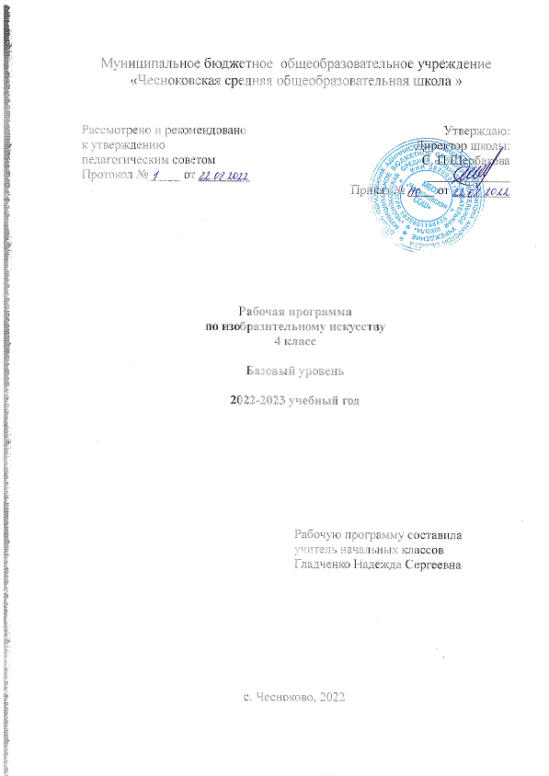

Пояснительная записка

- Нормативная база

Рабочая программа разработана на основе следующих нормативных документов:
- Федеральный государственный образовательный стандарт начального общего образования (с последующими изменениями и дополнениями), утверждён приказом Министерства образования и науки Российской Федерации № 373 от 06.10.2009 года;
- Основная образовательная программа начального общего образования МБОУ «Чесноковская СОШ»;
- Авторская программа по изобразительному искусству Б.М. Неменского.
Рабочие программы. Предметная линия учебников под редакцией Б. М. Неменского. 1—4 классы/ [Б. М. Неменский, Л. А. Неменская, Н. А. Горяева и др.]; под ред. Б. М. Неменского.— М.: Просвещение, 2019.

- УМК
Программа составлена с учётом возможностей учебно-методической системы «Школа России» и ориентирована на работу по учебно-методическому комплекту:
- Л.А. Неменская. Изобразительное искусство. Каждый народ - художник. 4 класс: учебник для общеобразовательных организаций / Л.А. Неменская; под редакцией Б.М. Неменского. – М.: Просвещение, 2019.
- Неменский Б.М. Изобразительное искусство. Методическое пособие к учебникам под редакцией Б.М. Неменского. 1-4 классы. – М.: Просвещение, 2011.

- Планируемые результаты освоения
учебного предмета «Изобразительное искусство. 4 класс»

В результате изучения искусства у обучающихся: будут сформированы основы художественной культуры: представления о специфике искусства, потребность в
художественном творчестве и в общении с искусством;
начнут развиваться образное мышление, наблюдательность и воображение, творческие способности, эстетические чувства, формироваться основы анализа произведения искусства;
сформируются основы духовно-нравственных ценностей личности, будет проявляться эмоционально-ценностное отношение к миру, художественный вкус;
появится способность к реализации творческого потенциала в духовной, художественно-продуктивной деятельности, разовьётся трудолюбие, открытость миру, диалогичность;
установится осознанное уважение к традициям, формам культурно-исторической, социальной и духовной жизни родного края; наполнятся конкретным содержанием понятия «Отечество», «родная земля», «моя семья и род», «мой дом», разовьётся принятие культуры и духовных традиций многонационального народа Российской Федерации, появится социально ориентированный взгляд на мир;
будут заложены основы российской гражданской идентичности, чувство гордости за свою Родину, появится осознание своей этнической и национальной
принадлежности, ответственности за общее благополучие.
Обучающиеся:
овладеют умениями и навыками восприятия произведений искусства; смогут понимать образную природу искусства; давать эстетическую оценку явлениям окружающего мира;
получат навыки сотрудничества со взрослыми и сверстниками, научатся вести диалог, участвовать в обсуждении значимых явлений жизни и искусства;
научатся различать виды и жанры искусства, смогут называть ведущие художественные музеи России (и своего региона);
будут использовать выразительные средства для воплощения собственного художественно-творческого замысла; смогут выполнять простые рисунки и орнаментальные композиции, используя язык компьютерной
графики в программе Paint.

Система оценивания планируемых результатов

Критериями оценивания работ являются следующие параметры:
- оформление (оригинальность дизайна, цветовое решение, оптимальность сочетания объектов),
- техника выполнения (оправданность выбранных средств, использование различных способов изображения),
- техническая реализация (сложность организации работы, соответствие рисунка заданной теме, название рисунка).
Критерии и система оценки творческой работы
- Как решена композиция: правильное решение композиции, предмета, орнамента (как организована плоскость листа, как согласованы между собой все компоненты изображения, как выражена общая идея и содержание).
- Характер формы предметов: степень сходства изображения с предметами реальной действительности или умение подметить и передать в изображении наиболее характерное.
- Качество конструктивного построения: как выражена конструктивная основа формы, как связаны детали предмета между собой и с общей формой.
- Владение техникой: как ученик пользуется художественными материалами, как использует выразительные художественные средства в выполнении задания.
- Общее впечатление от работы. Оригинальность, яркость и эмоциональность созданного образа, чувство меры в оформлении и соответствие оформления работы. Аккуратность всей работы.

Оценка "5" - учащийся полностью справляется с поставленной целью урока; правильно излагает изученный материал и умеет применить полученные знания на практике; верно решает композицию рисунка, т.е. гармонично согласовывает между собой все компоненты изображения; умеет подметить и передать в изображении наиболее характерное.
Оценка "4" - учащийся полностью овладел программным материалом, но при изложении его допускает неточности второстепенного характера; гармонично согласовывает между собой все компоненты изображения; умеет подметить, но не совсем точно передаёт в изображении наиболее характерное.
Оценка "3" - учащийся слабо справляется с поставленной целью урока; допускает неточность в изложении изученного материала.
Оценка "2" - учащийся допускает грубые ошибки в ответе; не справляется с поставленной целью урока.

- Содержание учебного предмета «Изобразительное искусство» 4 класс

Истоки родного искусства (8 ч)
Пейзаж родной земли (1 ч)
Знание характерных черт родного пейзажа. Знание художников, изображающих природу. Умение нарисовать пейзаж по памяти. Формирование чувства гордости за культуру и искусство Родины, своего народа. Наблюдение за природой и природными явлениями. Овладение основами живописи.
Деревня – деревянный мир (1 ч)
Знание устройства русской избы, украшение избы. Умение создать образ избы. Овладение навыками конструирования из бумаги конструкции избы. Создание коллективного панно.
Образ традиционного русского дома (1 ч)
Знание устройства русской избы, украшение избы. Овладение навыками конструирования из бумаги модели избы. Создание коллективного панно способом объединения коллективно сделанных изображений.
Украшение деревянных построек и их значение (1 ч)
Знание устройства русской избы, украшение избы. Умение создать образ избы в пейзаже.
Красота человека (2 ч)
Знание традиционной национальной одежды, роли головного убора, украшения в народном костюме. Умение создать женский и мужской народный образ. Знание художников, изображающих женские и мужские портреты в русских национальных костюмах.
Народные праздники (1 ч)
Знание произведений на темы народных праздников. Создание коллективного панно на тему народных праздников. Овладение элементарными основами композиции. Умение использовать различные приемы и способы выразительности при создании панно. Работа в смешанной технике: рисование, бумажная аппликация.
Древнерусский город-крепость (1 ч)
Знание правил выполнения коллективной работы, использования средств выразительности для изображения характера работы.
Древние города нашей земли (9 ч)
Родной угол (1 ч)
Формирование уважительного отношения к культуре и искусству русского народа. Внешний вид и основные элементы старинных русских городов. Работа с бумагой: составление разных обликов зданий из одинаковых бумажных заготовок – прямоугольников.
Древние соборы (1 ч)
Знание особенности соборной архитектуры, пропорции соборов. Умение объяснять, почему собор является смысловым центром города. Знание конструкции, символики частей храма, украшений храма.
Древний город и его жители (2 ч)
Знание организации внутреннего пространства кремля. Умение написать пейзаж с церковью, передать настроение композиции, составить композицию, последовательно её выполнять.
Древнерусские воины-защитники (1 ч)
Знание, как жили князь и его люди, как одевались. Умение изобразить древнерусских воинов. Знание различия в жизни князя с дружиной и торгового люда. Овладение навыками изображения фигуры человека. Рисование: образы русских воинов.
Города Русской земли (2 ч)
Знание основных структурных частей города. Знание старинных русских городов: Москва, Новгород, Владимир, Суздаль, Ростов Великий. Уметь отличать эти города. Участвовать в коллективной работе по созданию макета древнего города с его жителями. Рисование: изображение образа древнерусского города.
Узорочье теремов (1 ч)
Иметь представление о развитии декора городских архитектурных построек и декоративном украшении интерьеров (теремных палат). Выражать в изображении праздничную нарядность, узорочье интерьера терема. Рисование: изображение интерьера теремных палат.
Пир в теремных палатах (1 ч)
Знать картины русских художников (А. Коровина, В. Васнецова, А. Рябушкина). Уметь создавать многофигурные композиции в коллективном панно, изображать предметный мир праздника «Княжеский пир»
Каждый народ - художник (10 ч)
Страна восходящего солнца. Образ художественной культуры Японии (1 ч)
Знания о необычной художественной культуре Японии, особенности легких конструкций, построек в Японии. Уметь изображать природу через детали. Приобретать новые умения в работе с выразительными средствами художественных материалов.
Изображение японок в национальной одежде (1 ч)
Уметь создать женский образ в национальной одежде в традициях японского искусства.
Приобрести новые навыки в изображении природы и человека, новые конструктивные и композиционные навыки. Воспринимать уважительно культуру и искусство других народов.
Народы гор и степей (1 ч)
Знание образа жилых построек народов. Умение цветом передавать пространственные планы. Рисование: сцена жизни людей в степи и в горах.
Города в пустыне (1 ч)
Знание особенностей архитектуры среднеазиатского города Умение выполнить объёмную аппликацию среднеазиатского города. Овладевать навыками конструирования из бумаги и орнаментальной графики.
Древняя Эллада (1 ч)
Знание искусства Древней Греции, архитектуры Акрополя. Умение характеризовать отличительные черты и конструктивные элементы греческого храма. Рисование: греческий пейзаж.
Древнегреческие праздники (2 ч)
Знание искусства древнегреческой вазописи, знание скульпторов, изображающих богов. Уметь изобразить олимпийских спортсменов и участников праздничного шествия (фигуры в традиционных одеждах), работать над панно в группе.
Европейские города Средневековья (1 ч)
Формирование уважительного отношения к культуре и искусству других народов. Формирование понимания особой роли культуры и искусства в жизни общества и каждого отдельного человека. Создание аппликации улицы города.
Портрет средневекового жителя (1 ч)
Знание сословий разделения людей, средневековых готических костюмов (вертикальные линии, удлиненные пропорции). Иметь представление о традиционной европейской одежде средневековья. Развитие навыков изображения человека.
Многообразие художественных культур в мире (1 ч)
Знание общих представлений об образах городов разных стран, их жителях (в разные столетия). Умение отличать образы городов, анализировать эти отличия.
Искусство объединяет народы (7 ч)
Материнство (1 ч)
Знание художников, изображающих красоту материнства. Умение изобразить мать и дитя. Развивать навыки композиционного изображения.
Мудрость старости (1 ч)
Знание художников, изображающих пожилых людей. Знание, что красота – это эстетическая и духовная категория. Умение найти хорошее в повседневной жизни стариков; изобразить любимых бабушку, дедушку. Развивать навыки восприятия произведения искусства.
Сопереживание (1 ч)
Знание, художников и полотен, раскрывающих тему сопереживания. Умение изобразить рисунок с драматическим сюжетом.
Герои-защитники (2 ч)
Знание памятников героям Отечества. Умение выполнить памятник в графике.
Искусство народов мира (1 ч)
Знание видов искусств, жанров искусств, главные художественные музеи России, знание художников. Уметь выполнить коллективный коллаж.
Юность и надежды (1 ч)
Знание художников, изображающих портреты в светлой теме радости жизни, красоты молодости. Рисование образа радости детства и светлой юности.

- Календарно-тематическое планирование

№ п/п | Тема | Кол-во  часов | Дата  план | Дата  Факт
1четверть
Истоки родного искусства (8 ч)
1 | Пейзаж родной земли | 1 | 06.09
2 | Деревня – деревянный мир | 1 | 13.09
3 | Образ традиционного русского дома | 1 | 20.09
4 | Украшение деревянных построек и их значение | 1 | 27.09
5 | Красота человека | 1 | 04.10
6 | Красота человека | 1 | 11.10
7 | Народные праздники | 1 | 18.10
8 | Древнерусский город-крепость | 1 | 25.10
 | 2 четверть
Древние города нашей земли (9 ч)
9 | Родной угол | 1 | 08.11
10 | Древние соборы | 1 | 15.11
11 | Древний город и его жители | 1 | 22.11
12 | Древний город и его жители | 1 | 29.11
13 | Древнерусские воины-защитники | 1 | 06.12
14 | Города Русской земли | 1 | 13.12
15 | Города Русской земли | 1 | 20.12
16 | Узорочье теремов | 1 | 27.12
 | 3 четверть
17 | Пир в теремных палатах | 1 | 10.01
Каждый народ - художник (10 ч)
18 | Страна восходящего солнца. Образ художественной культуры Японии | 1 | 17.01
19 | Изображение японок в национальной одежде | 1 | 24.01
20 | Народы гор и степей | 1 | 31.01
21 | Города в пустыне | 1 | 07.02
22 | Древняя Эллада | 1 | 14.02
23 | Древнегреческие праздники | 1 | 21.02
24 | Древнегреческие праздники | 1 | 28.02
25 | Европейские города Средневековья | 1 | 07.03
26 | Портрет Средневекового жителя | 1 | 12.03
27 | Многообразие художественных культур в мире | 1 | 14.03
 | 4 четверть
Искусство объединяет народы (7 ч)
28 | Материнство | 1 | 04.04
29 | Мудрость старости | 1 | 11.04
30 | Сопереживание | 1 | 18.04
31 | Герои - защитники | 1 | 25.04
32 | Герои - защитники | 1 | 14.05
33 | Искусство народов мира | 1 | 16.05
34 | Юность и надежды | 1 | 23.05

